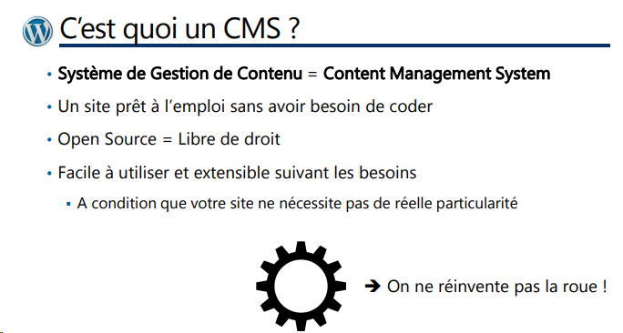

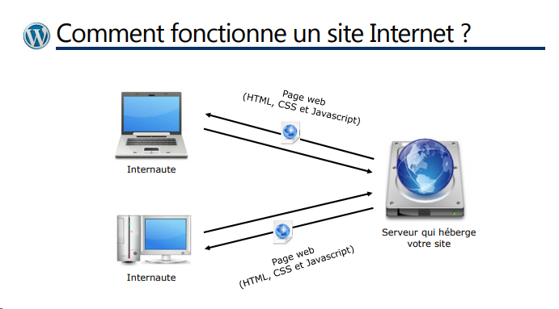

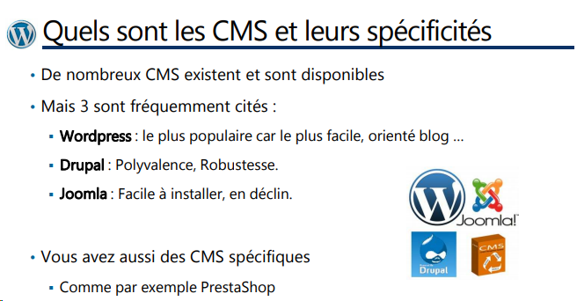

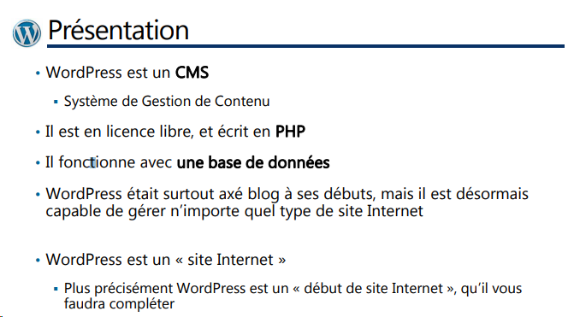

**43% du web est propulsé par WordPress, des blogs personnels aux plus gros sites d’actualités en ligne.**

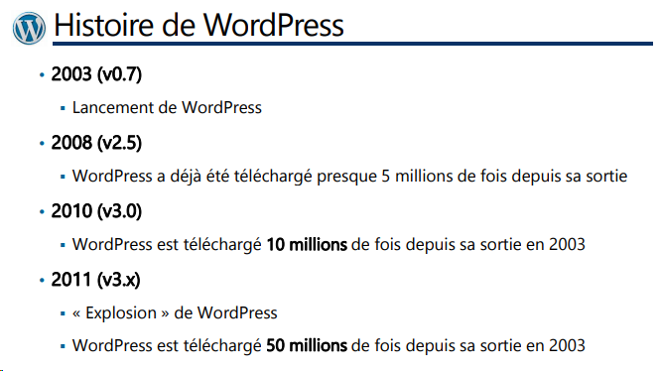

**Actuellement (05/01/2024) nous en sommes à la version 6.4.2.**

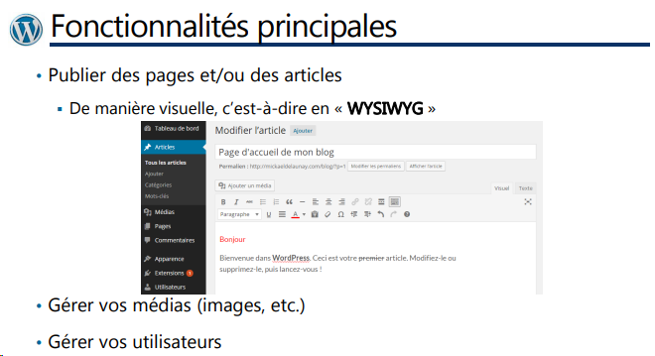

Le terme **WYSIWYG** est un acronym anglophone signifiant "What You See Is What You Get", ce qui peut se traduire littéralement en français par "ce que vous voyez est ce que vous obtenez". Ce mot est largement utilisé dans le domaine informatique pour faire référence aux interfaces graphiques qui affichent directement le rendu final du document. Les termes WYSIWYG (prononcé /wɪ.zi.wig/ ou /wi.si.wig/) ou tel écran, tel écrit désignent en informatique une [interface utilisateur](https://fr.wikipedia.org/wiki/Interface_graphique) qui permet de composer visuellement le résultat voulu, typiquement pour un [logiciel](https://fr.wikipedia.org/wiki/Logiciel) de mise en page, un [traitement de texte](https://fr.wikipedia.org/wiki/Traitement_de_texte) ou d’[image](https://fr.wikipedia.org/wiki/Traitement_d%27images). C'est une interface « intuitive » : l’utilisateur voit directement à l’[écran](https://fr.wikipedia.org/wiki/Moniteur_d%27ordinateur) à quoi ressemblera le résultat final.

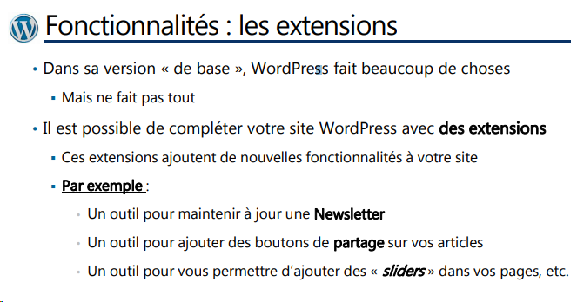

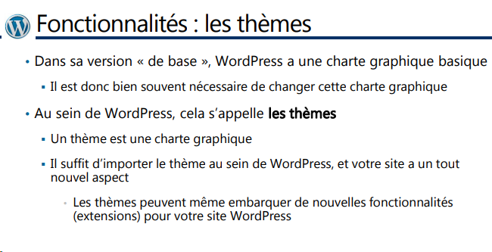



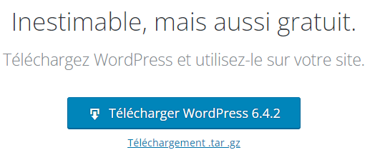

**Téléchargez WordPress 6.4.2 sur le site https://fr.wordpress.org/**

WordPress étant écrit en PHP (langage de scripts généraliste et Open Source,) il vous faudra un serveur web.

**Comment installer WampServer sur Windows ?**

* Vérifiez la version de votre système sur votre PC : 32 ou 64 bits. Pour trouver l'info, dans la barre de recherche, ouvrez la fenêtre Windows Paramètres > Info système et type de système;
* [Téléchargez WampServer](http://www.wampserver.com/) 32 ou 64 bits (vous n’êtes pas obligé de vous inscrire);
* Installez Wamp à la racine du disque principal de votre PC en ayant les accès administrateur pour votre profil Windows. Click droit sur le fichier et « Exécuter en tant qu’administrateur ».



**Note 1** : n'installez pas une nouvelle version de Wamp si vous avez une précédente version sur votre machine. Vous perdrez vos bases de données existantes.

**Note 2** : ne vous préoccupez pas des avertissements concernant les packages Visual studio. 95% des PCs ont déjà ces packages.

**Préparation des fichiers WordPress et activation de Wamp**

* Décompressez le fichier .zip de la version de wordPress précédemment téléchargée ;
* Ouvrez le dossier WordPress décompressé ;
* Sélectionnez tous les éléments du dossier et copiez-les ;
* Ouvrez le dossier \wamp64\www situé à la racine de votre disque principal et y recopier le répertoire dézippé (nommé WordPress);
* Renommez le répertoire en TestWordPress;
* Recherchez sur votre PC l'emplacement de l'application WampServer et exécutez-la.
* Attendez que l'icône Wamp soit verte dans votre barre des tâches ;

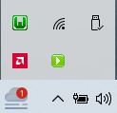

**Comment installer WordPress en local sur Windows ?**

* Faites un clique **gauche** sur cette icône Wamp ;
* Sélectionnez *phpMyAdmin* ;
* Un onglet de connexion s'ouvre dans votre navigateur Web. Déclarez la valeur *root* pour le champ *utilisateur* ;
* Laissez le champ *mot de passe* vide ;
* Cliquez sur *Exécuter* ;
* Rendez-vous dans l'onglet *Bases de données* de phpMyAdmin ;
* Il faut créer une base de données pour faire fonctionner notre installation WordPress en local. Renseignez le champ *Nom de base de données(monprojet),* Dans le sélecteur **Interclassement/Collation**, choisissez l’interclassement pour votre langue et encodage, dans la plupart des cas il est conseillé de choisir une valeur commençant par utf8_, et si vous ne trouvez pas votre langue, choisissez utf8mb4_general_ci*.*

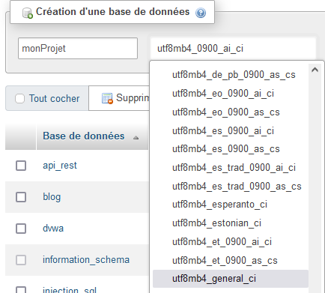

* Le nom de votre base de données doit apparaître dans la liste des bases de données;
* Retour sur l'icône Wamp (verte), cliquer sur [*localhost*](http://localhost/), en bas de la base vous avez un espace « Vos projets », TestWordPress devrait y figurez cliquez dessus. Si le message est « page inaccessible » c’est qu’il faut rajouter localhost dans l’url : **http://localhost/testWordpress/;**
* Vous avez maintenant la liste des instructions quant aux prochaines étapes pour installer WordPress ;
* Cliquez sur le bouton ***C'est parti*** situé en bas de page ;
* Renseignez le nom de la base de donnée (créée dans l'onglet phpMyAdmin), le nom de l'utilisateur, dans notre cas “root”, pas besoin de mot de passe, ni d'adresse pour la base de données (ou insérez localhost). Il n'est pas nécessaire de modifier le préfixe de la table ; ATTENTION : supprimez le contenu des champs qui doivent être vide !!
* Cliquez sur *Valider* ;

* On vous indique que c'est parfait. Cliquez sur *Lancer l'installation* ;

* Une page s'affiche vous demandant des infos sur le site WordPress à créer et votre profil utilisateur ;
* Renseignez le titre de votre futur site WordPress. Il s'affichera dans l'interface d'admin de WordPress, sur la page d'accueil du site et dans l'élément <title> du code source de vos pages Web ;
* Complétez le champ *identifiant* et le champ *Mot de passe* pour vous créer un profil utilisateur et accédez à l'admin de votre site Web ; ATTENTION : il faudra vous souvenir de ces données.
* Insérez votre adresse mail pour recevoir les notifications d'activités de votre site et le lien de renouvellement de mot de passe. Cette fonction sera opérationnelle lorsque votre site sera en ligne et que votre hébergeur autorise la fonction email sur votre serveur ;
* Il n'est pas utile de cocher la case de visibilité auprès des moteurs de recherche. Nous sommes en local ;

* Cliquez sur *Installer Wordpress* ;
* Cliquez sur *Se connecter* et renseignez vos identifiant et mot de passe ;
* Vous avez désormais accès à l'admin ;
* Pour visualiser votre site WordPress en local, cliquez sur le nom de votre site situé en haut à gauche dans la barre noire de l'administration.

Félicitation ! Vous avez installé WordPress en local. Pour un retour au tableau de bord

**Le tableau de bord**

Sur la page d’accueil vous avez différents éléments, si vous installez des extensions d’autres éléments vont apparaitre.

Vous pouvez cliquer sur « options de l’écran » (en haut à droite) et les décocher, par exemple si vous laissez « d’un coup d’œil » vous pouvez vous combien d’articles, de commentaires et de pages vous avez sur votre site.

Ensuite vous avez « mise à jour » qui vous indique les mises à jour que vous avez à faire, normalement vous avez installé la dernière version :

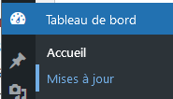

Ensuite vous avez le menu « Articles » , les articles de blog, à voir plus tard.

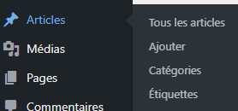

Les « Médias » correspond aux images, vos pdf à vos vidéos si vous désirez importer vos vidéo (ce qui n’est pas forcément une bonne idée).

Les « Pages », différent des articles, représentent les différentes sections de votre site, la page accueil, la page contact, la page mentions légales etc. Il faut bien différencier les articles de blog des pages, un article ce sera du contenu textuel d’actualités par exemple que l’on va regrouper dans une section de blog et qui ne sera pas disponible directement dans le menu principal, tandis que les pages correspondant aux différentes sections de votre site.

Les « Commentaires » : les différents commentaires qu’on trouvera sur les articles de blog.

« Apparence » : tout ce qui concerne l’apparence de votre site :

* Le **thème** que vous allez installer
* Vous allez pouvoir le **personnaliser** avec les différentes options
* Les **widgets** correspondant à la colonne latérale (à voir plus tard).
* Les **Menus** : menus principal et différents menus que vous allez pouvoir mettre sur votre site.
* L’arrière-plan et éditeur de thème à voir plus tard.

« Extensions » : c’est là que nous allons pouvoir installer différents plugins qui font la richesse de Wordpress. Par exemple ajouter une application qui va créer un formulaire de contact sans avoir à la coder. La plupart des extensions sont gratuites.

« Comptes » c’est ici que vous aurez les différents comptes avec des droits selon les personnes.

« Outils » et « réglages » : à voir plus tard.

**INSTALLER DES EXTENSIONS.**

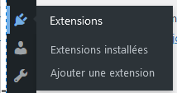

Commencez par supprimer toutes les extensions existantes.



Permet de voir les extensions les plus populaires.



Téléverser une extension permet de télécharger une extension sur un autre site et de l’installer.

Lorsque vous installez des extensions regardez la date de dernière mise à jour, si elle date d’au moins un an je vous déconseille de l’installer car cela peut entrainer les conflits et des bugs. On peut également voir si l’extension est compatible avec notre version de Wordpress. On peut également regarder les avis.

**Yoast SEO**

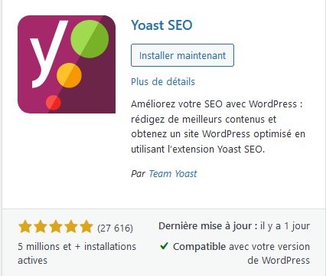

Le SEO (ou référencement naturel) est une source de trafic à ne pas négliger sur WordPress. En effet, elle vous permet d'avoir des visiteurs gratuitement et sur le long terme.

Mais si vous êtes débutant, peut-être que vous ne savez pas comment optimiser votre SEO. Ce plugin vous sera donc d'une grande aide !

**Elementor**

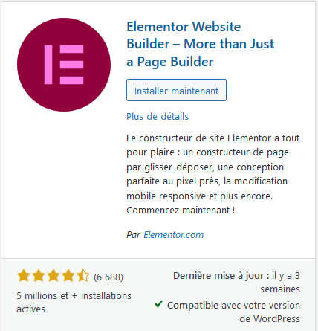

Si vous n'avez aucune connaissance en code, mais que vous souhaitez créer des pages au design moderne, alors Elementor est fait pour vous.

Ce constructeur de pages fait partie des plus populaires sur WordPress et il se distingue par sa facilité d'utilisation. Il offre une très grande liberté et les possibilités de personnalisation sont quasiment infinies.

Il fois installé une nouvelle âge va s’afficher, retourner en arrière afin de retourner sur le tableau de bord wordpress.

**updraft plus**

Imaginez...vous avez travaillé des jours, voire des semaines, pour créer votre site WordPress.

Et du jour au lendemain, un bug surgit et votre site devient inaccessible...vous avez perdu tout votre travail...

Évitez cette situation en mettant en place une sauvegarde automatique de votre site.

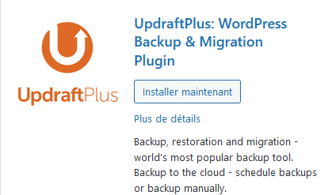

**wp fastest cache**

Ce plugin va créer un système de cache qui va permettre de compresser votre code et de sauvegarder le code dans le navigateur du visiteur pour accélérer le temps de chargement des pages.

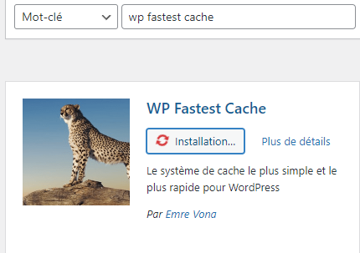

**cookie notice**

Un plugin indispensable pour être en conformité avec le RGPD. Il vous permet d’afficher une bannière informant sur l’utilisation de cookies.



**Formidable forms**

Que vous ayez un site vitrine ou e-commerce, il est important de laisser la possibilité à vos visiteurs de vous envoyer un message.

Pour cela, rien de mieux qu'une solution basique mais intemporelle : le formulaire de contact.

Nous allons nous rendre dans l’onglet « extensions installées » afin de pouvoir les activer.

**1**

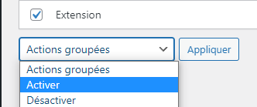

**3**

**2**

Une fois activées nous allons pouvoir les configurer, auparavant elles étaient juste installées sur le site mais pas encore activées.

Vous obtenez ceci :

Cliquez sur « commencer », fermez ensuite cette fenêtre et allez dans l’onglet « Réglages » pour planifier une sauvegarde automatique.

Si vous mettez à jour votre site faites une sauvegarde quotidienne, si les mises à jour sont plus rares mettez hebdomadaires pour les fichier et la base de données. Ensuite paramétrez le nombre de sauvegardes à sauvegarder mettez 3, cela veut dire que vous aurez les 3 dernières semaines de conservées.

Puis il faudra choisir un espace de stockage distant ainsi même si notre site n’est plus du tout accessible on aura nos sauvegardes qui seront quelque part, par exemple sur google drive. Puis enregistrer.

**Configurer le plugin Fastest cache** : Revenir dans les extensions installées et cliquez sur « réglages » du plugin ou cliquez directement sur celui-ci dans le menu de gauche.

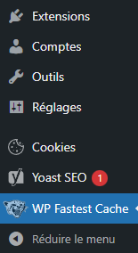

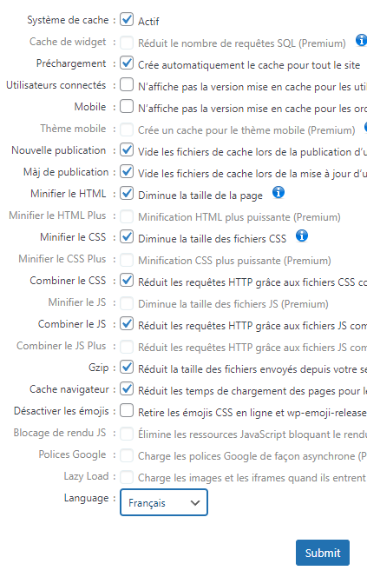

Il peut arriver, lorsque vous faites des modifications sur votre site, que celles-ci ne se voient pas en général cela est du au cache qui n’est pas vidé. Vous pouvez vider celui-ci sur cette page :

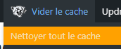

**Configurer le plugin des cookies** :

Enregistrer les modifications, maintenant en se rendant sur le site la barre suivante s’affiche :

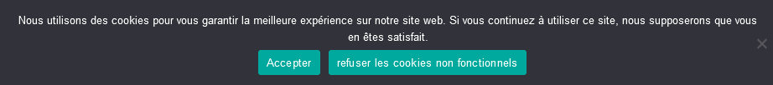

**CREER DES PAGES**

Sur le tableau de bord

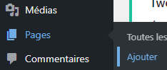

La première page à ajouter sera la page d’accueil. L’IA vous propose des choses, fermer la fenêtre de propositions.

Titre Accueil

Bienvenue sur mon site

On peut prévisualiser le résultat :



Une fois ok on peut le publier.

Cliquer sur les points verticaux

Désacriver le mode plein écran afin de voir le menu du tableau de bord.

On peut aussi voir la page dans un nouvel onglet que vous laisserez ouvert (il n’y aura plus qu’à reffaichir cette page à chaque nouveau changement) : 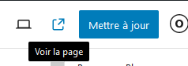

Créer une page « Nos services » et publier, une page « A propos » et publier puis les pages « Contact » et « Mentions légales ».

En cliquant sur « Toutes les pages » vous pourrez voir toutes les pages existantes sur votre site.

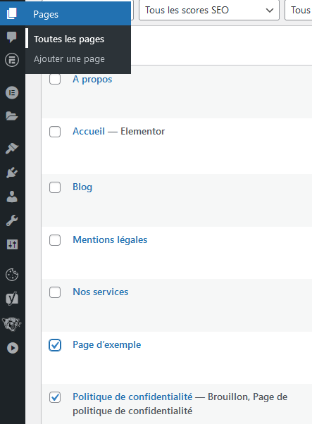

Les deux pages créées par défaut par Wordpress peuvent être mises à la corbeille.

Si on visualise notre site nous voyons qu’un menu a été créé, une mise en forme par défaut pas forcément ce que nous désirons :



**Modifier le thème**

Pour le moment notre site est très basique ….

Sur le tableau de bord, allez sur Apparence/Thème et cliquer sur Ajouter un thème.

Nous allons **installer et activer** un des thèmes les plus populaires « Ocean WP » :

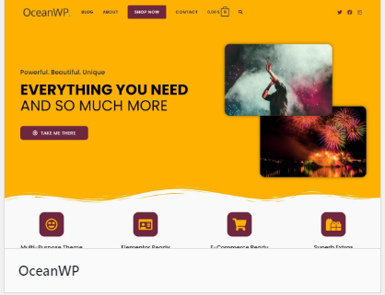

Une fois fait, il vous propse d’installer un extra, faites le.

Si cela charge longtemps, actualisez la page et allez vérifié que l’extension est bien installée.

**CREER LE MENU**

Maintenant que les pages existantes nous allons créer notre menu afin que les personnes puissent accéder aux pages facilement.

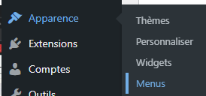

Il faut donner un nom au menu « Menu principal » car nous pouvons également créer un menu pour le pied de page par exemple, cocher l’emplacement « principal » et créer le menu.

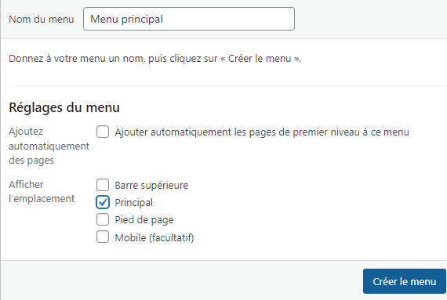

Vous voyez ici que vous pouvez créer un menu spécifique pour mobile.

Ensuite vous allez pouvoir afficher différents éléments. Soit vous aller afficher directement vos pages, pour cela vous avez juste à les cocher, la page « Mentions légales » on ne va pas la mettre dans le menu ni la page « Accueil » puisqu’on a juste à cliquer sur le logo pour retourner sur cette page. Nous allons mettre la page « Nos services » en 1er car c’est la plus importante, ensuite « blog » puis « « A propos » en les glissant dans l’ordre.

Une fois le menu enregistré, nous pouvons aller voir sur la page, il est responsif :



Sur un site pleine page ou Menu burger

Sur la page d’accueil nous voyons qu’il y a les derniers articles du blog, ce n’est pas ce que nous voulons … Nous allons créer une belle page d’accueil, pour cela nous allons utiliser le plugin Elementor que nous avons installé. Elementor est ce qu’on appelle un constructeur de pages.

Aller sur le tableau de bord, toutes les pages et modifier la page d’accueil :

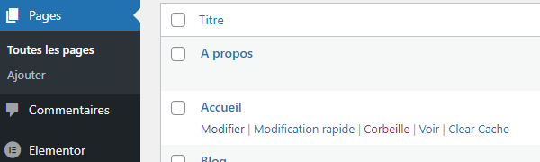

Sur cette page nous avons déjà le plugin Yoast SEO qui nous permet de faire un référencement ciblé, en général sur la page d’accueil nous n’avons pas forcément de mot clef. Imaginons que nous voulions être référencé dans les formations post bac, nous allons le rajouter. Ce plugin va nous donner différentes informations nous indiquant si le référencement naturel est bien optimisé.

La méta description est ce que nous pourrons voir dans les éléments de recherche de Google.

**Modifier ma page :**

Lors de l’affichage de la page du site nous pouvons le personnaliser gràace au thème choisi :

Allez dans réglages de la page d’accueil, pour le moment elle affiche les derniers articles d’un blog alors que nous voulons un page de présentation statique qui sera la page nommée Accueil.

Et pensez à publier.

**L’en-tête**

Allez sur Général et faites des tests

**Ajout d’un logo :**

Nous allons dans Entête/Logo, ensuite nous allons sur le site <https://www.canva.com/fr_fr/> il faudra se connecter, recherchez « logo », dans les filtres sélectionnez « gratuit », choisissez votre modèle en cliquant dessus et personnalisez ce modèle et l’enregistrer sur votre disque.

Une fois fait sélectionnez votre logo et vous pourrez importer votre image et le recadrer avec « largeur max » :

Je retourne dans le menu général et l’arrière-plan je vais le mettre de la même couleur que le fond de mon logo.



Faites un retour et allez sur menu, le centrer, changer la couleur du lien, du survol de la souris, les effets du lien (souligné de la gauche) avec la couleur. Désactiver l’icone de recherche. Testez les options.

La taille de la police des menus est un peu petite, il faudrait retourner dans les menus généraux et choisir typographie et menu principal :

Montez à 16px.

Dans typographie vous pouvez regarder et modifier certains autres paramètres.

Allez dans **option générale**puis style général :

Il faut publier et regarder le résultat sur le site …

Retourner dans les menus généraux et choisir « barre supérieure » et général :

Modifiez le style pour le centrer.

Passez au contenu : on va pouvoir y mettre des informations importantes par exemple un N° de téléphone, des horaires d’ouverture.

Passez aux réseaux sociaux, on peut y mettre ses liens, mettez des noms au hasard juste pour avoir un aperçu des icones.

**La page d’accueil**

Nous allons modifier la page d’accueil, enlever la colonne latérale. Pour ceci il faudra aller dans les « options générales » puis « réglages généraux », nous allons passer en pleine largeur :

Un peu plus bas nous avons la rubrique « page de résultats de recherche » car il y a une icône de recherche sur la page.

On peut choisir de n’afficher que les pages, les articles ou tout type de contenu.

Nous allons également le mettre en pleine largeur.

Testez votre site en changeant de page …

Toujours dans les options générales nous allons dans « titre de la page ».

Enlève le chemin des pages :

Mettre à blanc

Toujours dans les options générales nous allons dans « Boutons du thème ».

Ici nous allons surtout modifier la couleur des éventuels boutons (bleu sur le thème !), nous allons les mettre en rouge.

**Contenu de la page**

Retourner sur le tableau de bord, toutes les pages et choisir de modifier la page d’accueil.

Le constructeur de pages par défaut de Wordpress n’est pas très intuitif surtout pour les débutants, c’est pour cela que nous avons installé Elementor. Cliquez sur le bouton et arriver sur un nouveau constructeur de page :



Sur la gauche nous avons les différents blocs que nous allons pouvoir ajouter, ceux avec un cadenas ce sont ceux réservés à la version pro mais vous allez voir qu’avec la version gratuite on peut déjà faire de très belles choses.

En bas à gauche de la page nous avons un nouveau menu :

menu de réglage

Dans « style » il y a moyen de mettre une couleur de fond ou une image. Ne le faites que si vous savez ce que vous faites et que vous avez des notions de design.

nous allons masquer le titre de la page d’accueil et cliquer sur le lien « panneau de mise en page »

Maintenant le titre généré automatiquement a disparu et nous allons pouvoir en crée un plus personnalisé.

Nous allons cliquer sur la petite croix en haut à droite et enregistrer.

Le bouton « historique » permet d’avoir un historique complet de vos modifications pratique pour pouvoir revenir en arrière.

Le bouton « mode responsive » permet d’afficher, en haut de l’écran un menu pour un aperçu téléphone, tablette.



Pour finir, le petit œil qui nous permet d’afficher la page dans un autre onglet.

Ce bouton nous permet de revenir à l’affichage des blocs d’Elementor

**Nous allons modifier le titre.**

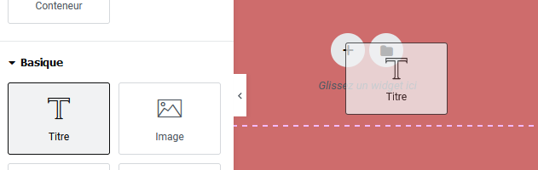

Nous allons glisser un bloc titre sur notre page, cliquer dessus un nous menu s’affiche à gauche avec un contenu, du style et des options avancées.

Sous le titre ajoutez un bloc de texte

Puis un bouton avec un lien vers la page de contact :

Une mise en page sur plusieurs colonnes, cliquer sur le signe + :

On choisit 2 colonnes

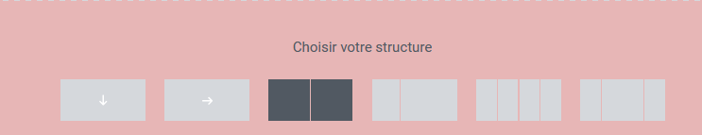

On obtient :

On peut ensuite modifier la taille des colonnes en agissant sur la barre verticale entre les colonnes.

**La page de contact.**

Pour retourner sur le tableau de bord il faut quitter Elementor :



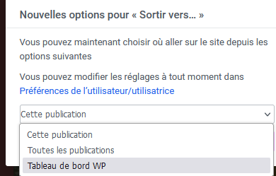

Nous allons utiliser l’extension formidable forms installée :

Modifiez celui-ci. Mettre les champs en français.

Cliquer sur les 3 points afin de pouvoir modifier le style.

Allez modifier la couleur du bouton.

Dans réglage, cliquer sur « envoyer l’email », par défaut c’est l’adresse email de l’admin, on peut rajouter des adresses mail séparées par des virgules, le message par défaut peut également être modifié, également le bouton peut être modifié.

Le formulaire est créé nous allons le rajouter à la page contact, allez sur la page contact que nous allons modifier avec élémentor.

Y ajouter une section à 2 colonnes et nous allons mettre notre formulaire à droite.

A mettre dans la colonne de droite, il faudra ensuite choisir dans une liste quel formulaire ajouter.

Ajoutez à gauche une boite d’icones

Page très basique mais vous pouvez modifier le titre etc . Vous pouvez rajouter un widget « accordéon » qui permet d’ajouter une foire aux questions, un widget googleMaps

**LE PIED DE PAGE**

Nous allons ajouter un plugin supplémentaire, extensions/ajouter et tapes Elementor dans le moteur de recherche. Installez et activer celui-ci :

Maintenant dans apparence, nous avons un nouveau choix, ouvrez-le :

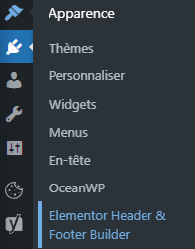

Choisissez « ajouter » mettre un titre « Pied de page », un type de modèle « Pied de page » et nous allons l’afficher sur tout le site, **publier** et choisir de modifier avec Elementor.

Cliquez sur le signe + : 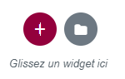

Choisissez 3 colonnes, dans l’onglet « style » choisissez un arrière-plan en noir.

Cliquez sur  afin de pouvoir mettre les différents blocs. Recherchez « liste » et glissez la liste d’icône dans la 1ère colonne.

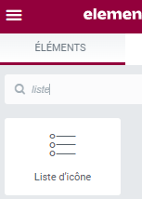



Cliquez sur le 1er élément :

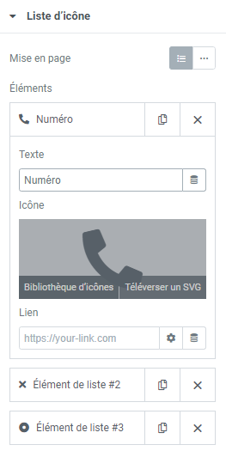

Modifiez le texte : Numéro.

Allez dans la bibliothèque d’icône et chercher « phone » afin d’avoir des icônes de téléphone, choisissez-en 1.

2ème élément : email.

3ème élément : horaires

Ajoutez un titre

Ensuite vous pourrez très facilement modifier les couleurs, dans style.

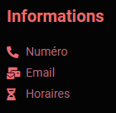

Vous pouvez très facilement modifier votre pied de page, ajoutez des éléments dans les 2 autres colonnes.

**PARTIE BLOG**

Dans le tableau de bord, allez sur **Articles** et **Ajouter**.

Ajoutez un article, avec Elementor c’est plus facile, mettez une photo et un texte.

Une fois que vous avez créé plusieurs articles, vous pouvez les catégoriser en allant dans Articles/Catégories. Ajoutez 2 catégories : recette salée et recette sucrée.

En créant un article **Recette cookie**, nous pouvons le rajouter dans la catégorie **Recette sucrée**. Publier.

Ajoutez un article **Recette pizza** qui sera dans la catégorie **recette salée**.

Ma page blog :

Nous allons mettre, un menu déroulant avec les différentes catégories. Aller dans Apparence/Menu, cochez les deux catégories puis **Ajouter au menu** pour ensuite les mettre sous blog.

On obtient deux sous-menus qui nous permettrons d’accéder directement aux recettes sucrées ou salées.

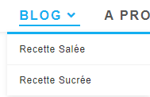

**Aller plus loin :**

Modèle de mentions légales : https://www.legalplace.fr/contrats/mentions-legales-2/

Elementor : https://www.youtube.com/watch?v=_LixFHi9SKs

Thème OceanWP : https://www.youtube.com/watch?v=qn9sIybfSmo